Indicação Nº 336/2025Indicação Nº 336/2025

EMENTA: SOLICITO AO EXMO. SR. PREFEITO A REALIZAÇÃO DE OPERAÇÃO TAPA BURACOS NA RUA RACHID AJUB ANDARE, LOCALIZADA NO CONJUNTO RESIDENCIAL ANSELMO LOPES.

SENHOR PRESIDENTE,

SENHORES VEREADORES.

Apresento a V.Exa. nos termos do Art. 160 do Regimento Interno, a presente Indicação a ser encaminhada ao Senhor Prefeito Municipal Paulo de Oliveira e Silva, juntamente com a Secretaria competente, solicitando a realização de operação tapa buracos na Rua Rachid Ajub Andare, localizada no Conjunto Residencial Anselmo Lopes.
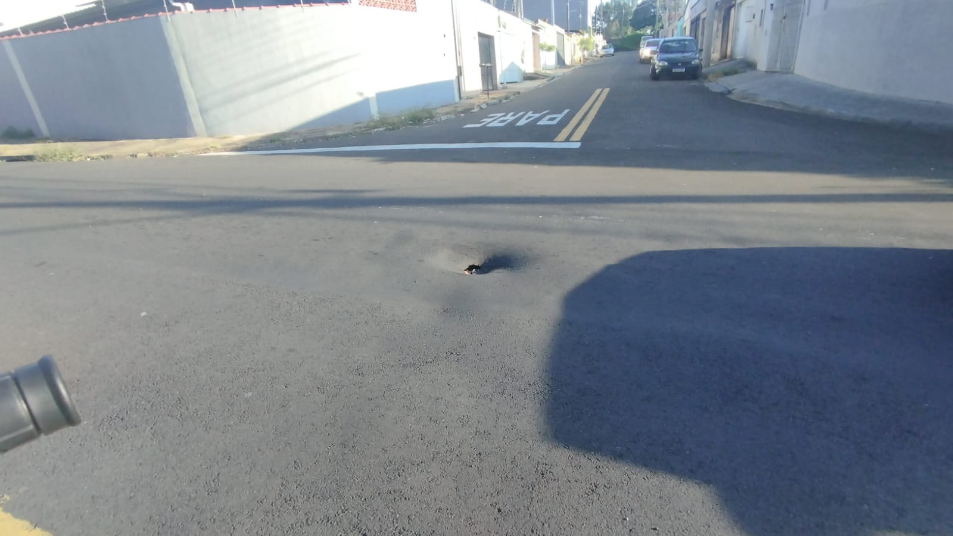

Sala das Sessões “Vereador Santo Rótolli”, 04 de abril de 2025.

VEREADOR LUIS ROBERTO TAVARES


